***Jogo do Vintão***

**OBJETIVOS DO SISTEMA:** O Projeto surgiu com o objetivo da criação de um jogo que tenham perguntas e respostas, estimulando o raciocínio do jogador e seu desenvolvimento em conhecimentos gerais, trazendo como benefícios para o mesmo melhor desenvoltura em achar soluções em um curto período de tempo.

**EMBASAMENTO.** O site <https://superaparaescolas.com.br/> implica em sua matéria referente a atividades de estimulação cognitiva, indica que

“O objetivo da estimulação cognitiva é incitar a capacidade mental das pessoas. Sendo assim, vale reforçar: investir em atividades de estimulação cognitiva na escola ajuda as crianças e adolescentes, dentre outros aspectos, a:

* Melhorarem o raciocínio;
* Trabalharem a memória;
* Trabalharem o planejamento e execução de trabalhos ou atividades;
* Melhorarem a capacidade de resolver problemas;
* Melhorarem o controle inibitório;
* Manterem-se mais focados e atentos;
* Trabalharem a flexibilidade cognitiva.”

***O QUE TEMOS HOJE?***

Hoje, já possuímos alguns jogos relacionados a esse modelo de perguntas e respostas, mas, o jogo do vintão traz uma proposta nova, além de treinar o que os outros jogos já treinam, também proporcionamos uma experiencia ao usuário que outras empresas não são capazes de proporcionar, gerando entretenimento, juntamente com o aprendizado.

***Definições e Siglas***

1. *Adicionar um link para definições e siglas*

***Cronograma previsto***

5) adicionar um link com o cronograma

***Colaboradores***

Heitor

- UNA Cristiano Machado

Lucas Mol

- UNA Cristiano Machado

Daniel

- UNA Cristiano Machado

Mateus Cambraia

- UNA Cristiano Machado

***Backlog do Produto***

7)..

**Montar um kanban com ID, Nome, Importância, PH, Demonstrar, Notas (histórias de usuário)**

9) ..

***Sprints***

* Definir e descrever os Sprints no Kanban.

***Diagrama de Casos de uso do sistema.***

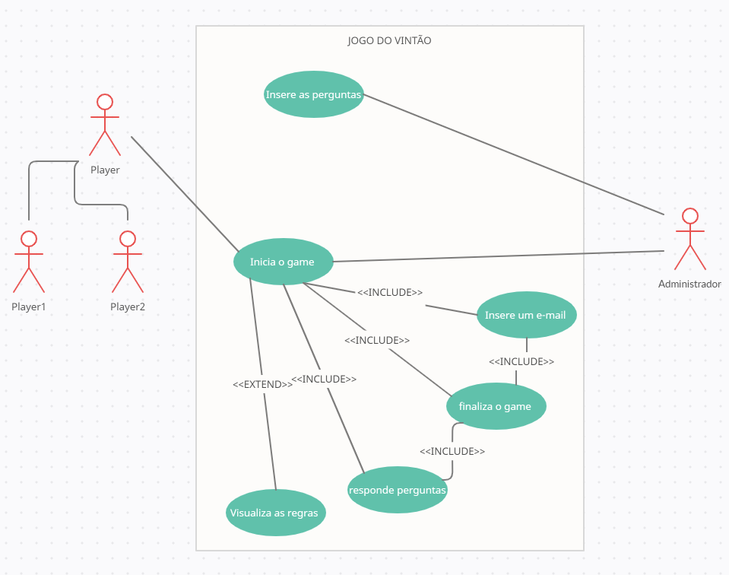

***Diagrama de Classes do sistema.***

* Link ou imagem

***Modelo Entidade Relacionamento da base de dados do sistema.***

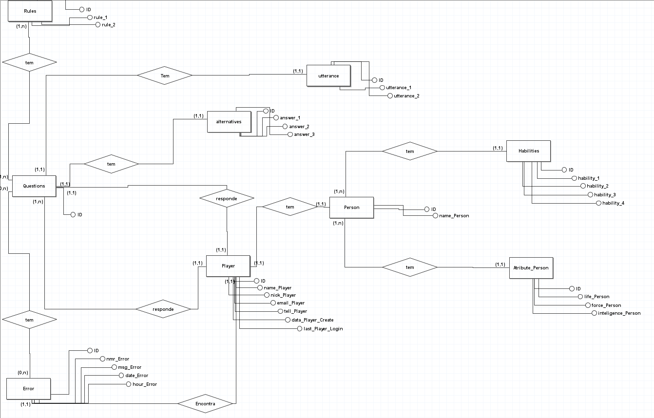

***Modelo Relacional da base de dados do sistema.***

